รายงานการปฏิบัติราชการประจำเดือนกุมภาพันธ์
ประจำปีงบประมาณ พ.ศ. 2567
สถานีตำรวจท่องเที่ยว 1 กองกำกับการ 1 กองบังคับการตำรวจท่องเที่ยว 2

งานป้องกันปราบปราม

5 ก.พ. 2567

พ.ต.ท.รัฐปิติ ประเสริฐสม สวญ.ส.ทท.1 กก. 1 บก.ทท.2, พ.ต.ต. ณัฐวัตร สุขสวัสดิ์ปรีชา สว.ส.ทท.1 กก.1 บก.ทท.2, ร.ต.ท.สถาพร ดวงสาพล รอง สว.ส.ทท.1 กก. 1 บก.ทท.2 ออกตรวจในเขตพื้นที่รับผิดชอบพร้อมทั้งประชาสัมพันธ์ภายในโรงแรมแอดลิบ และ สำนักงานท่องเที่ยวและกีฬาจังหวัดขอนแก่น เพื่อประสานความร่วมมือเกี่ยวกับโครงการชุมชนท่องเที่ยวเข้มแข็ง STC (ถนนข้าวเหนียวขอนแก่น)
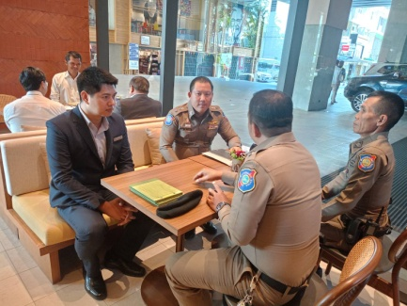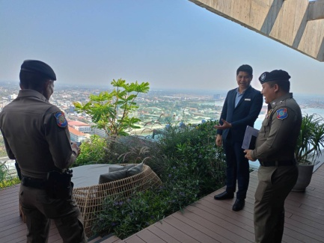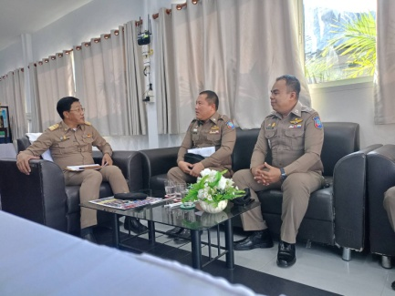

7 ก.พ. 2567

ว่าที่ พ.ต.ต.ภัทรดนัย ขันขวา สว.ส.ทท.1 กก.1 บก.ทท.2ฯ เป็นตัวแทนเข้าร่วมประชุมการป้องกันอันตรายจากอัคคีภัยและอุบัติเหตุ ในช่วงวันตรุษจีน 2567 ณ ห้องประชุม อ.อุบลรัตน์ จว.ขอนแก่น โดยมี นายภูมิสรรค์ เสโส ปลัดอำเภอหัวหน้าฝ่ายความมั่นคง ประธานในพิธี
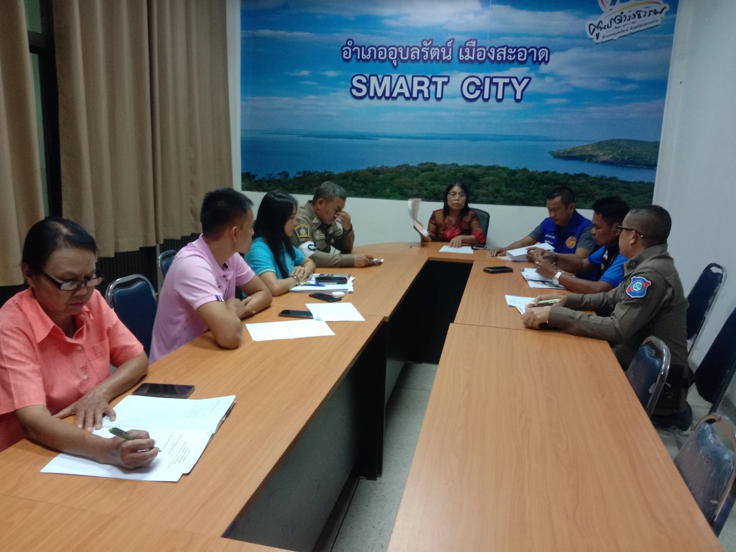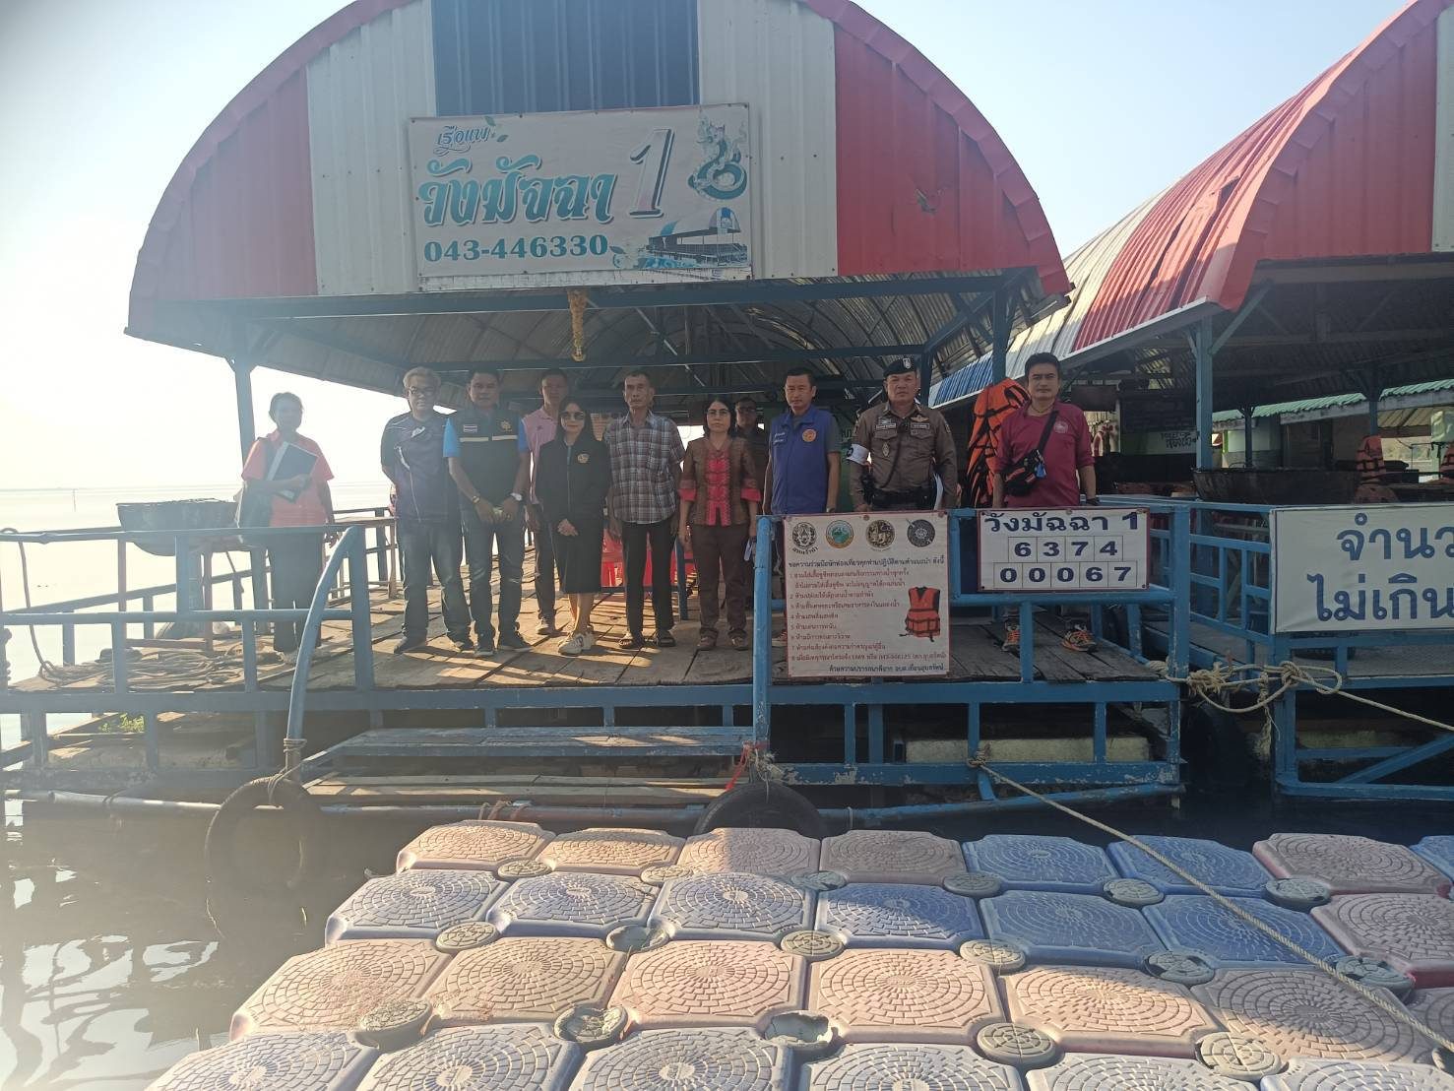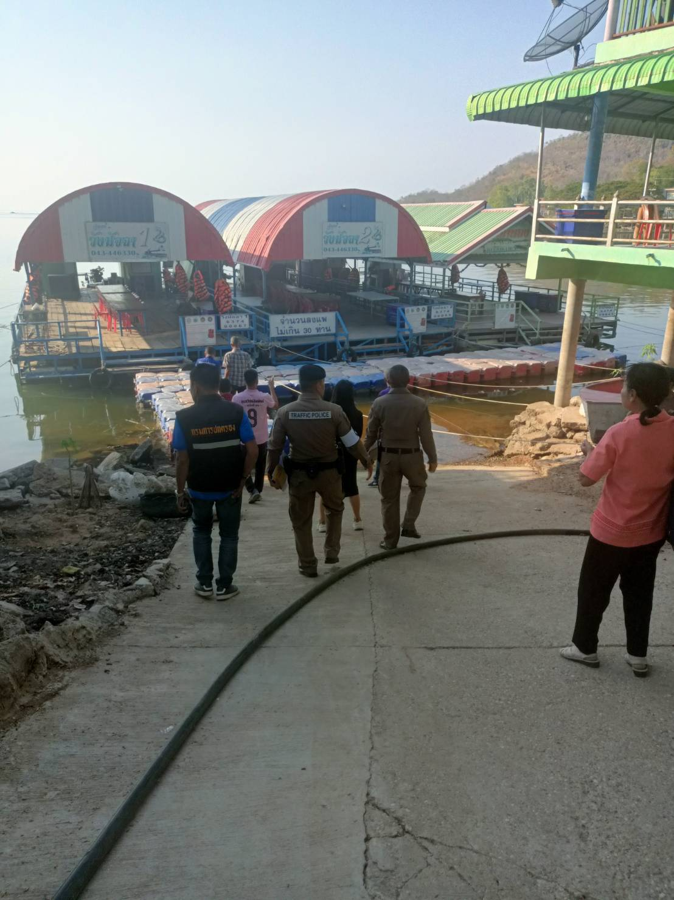

7 ก.พ. 2567

พ.ต.อ.วิเชียร วชิรแสงไพโรจน์ ผกก.1 บก.ทท.2 และ พ.ต.ท.รัฐปิติ ประเสริฐสมสวญ.ส.ทท.1 กก.1 บก.ทท.2 ได้เข้าพบ นายธีระศักดิ์ ฑีฆายุพันธุ์ นายกเทศมนตรีนครขอนแก่นเพื่อประสานความร่วมมือกิจกรรมขับเคลื่อนโครงการ "ชุมชนท่องเที่ยวเข้มแข็ง" (S.T.C.) บริเวณถนนข้าวเหนียว อ.เมือง จ.ขอนแก่น โดยท่านนายกเทศมนตรีนครขอนแก่น เห็นชอบตามโครงการดังกล่าว และพร้อมที่จะสนับสนุนการรวบรวมภาคีเครือข่ายทั้งภาครัฐและเอกชน เข้าร่วมเป็นคณะทำงาน เพื่อขับเคลื่อนโครงการฯ ต่อไป
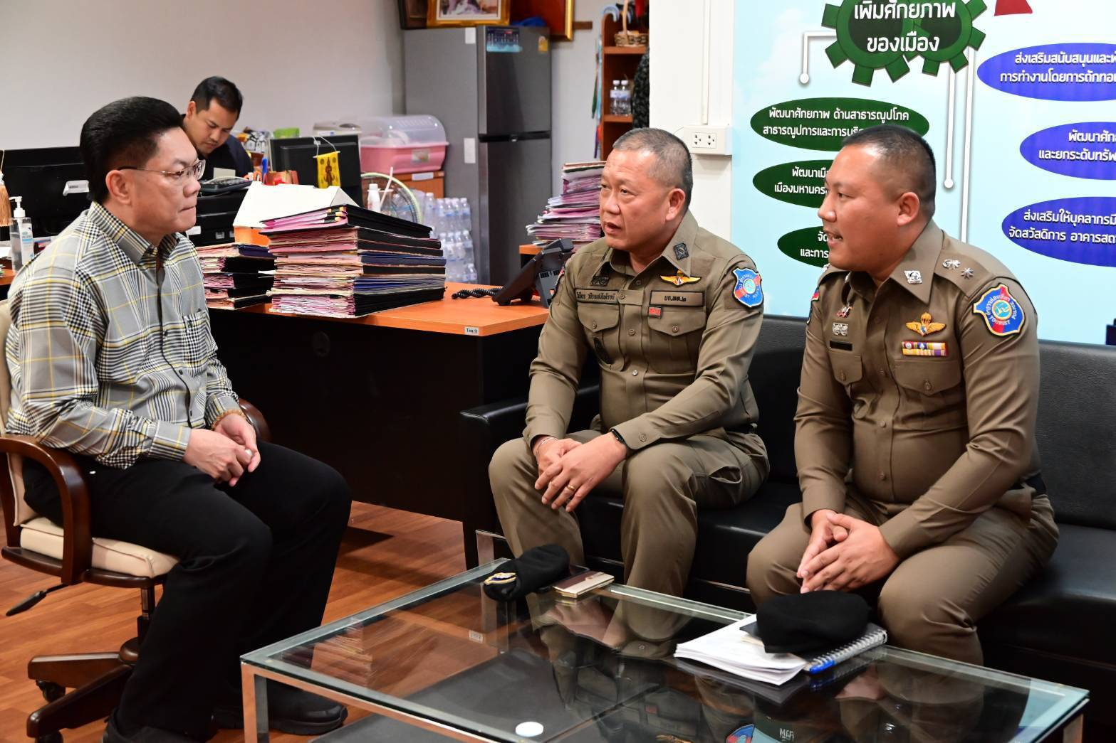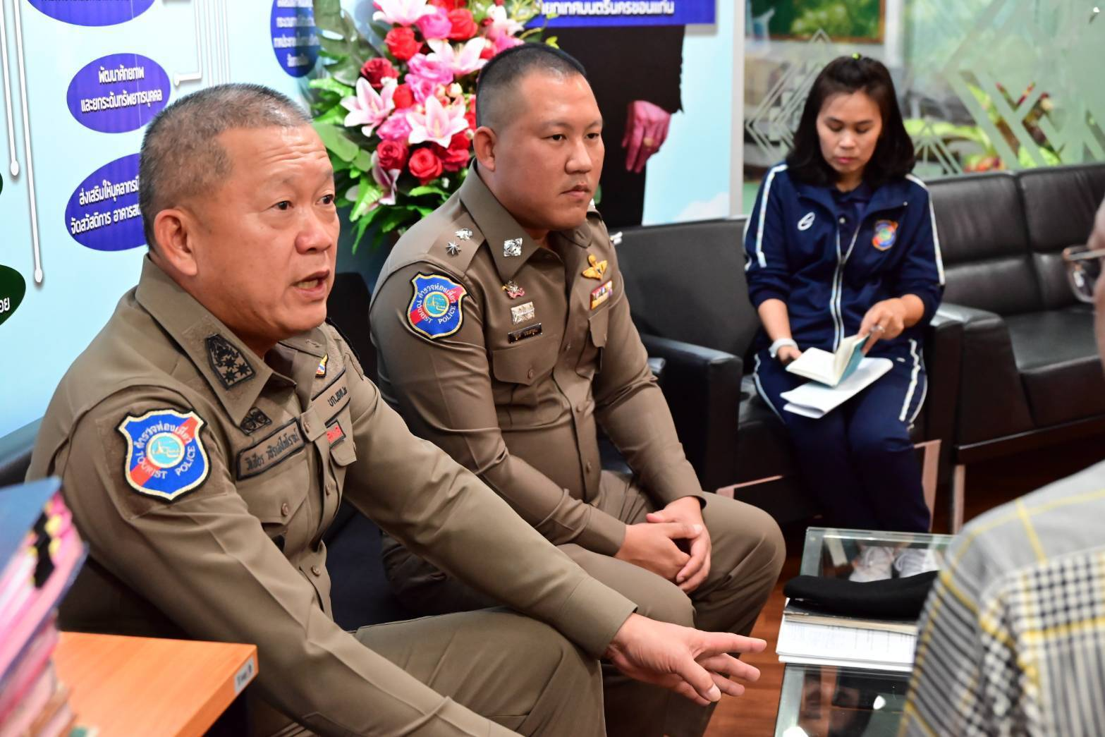

8 ก.พ. 2567

ส.ทท.1 กก.1 บก.ทท.2 ร่วมกับ เจ้าหน้าที่ปกครอง นายอำเภอเมืองมหาสารคาม, สาธารณสุข, ป้องกันบรรเทา, กรมโยธาและผังเมือง และเจ้าหน้าที่ตำรวจ สภ.เมือง ร่วมกันตรวจสอบความเรียบร้อย อุปกรณ์การเล่น ที่อาจทำให้เกิดความเสี่ยง ต่อนักท่องเที่ยว ที่มาใช้บริการ ในงาน "ประเพณีบุญเบิกฟ้า งานกาชาด ประจำปี 2567" ระหว่างวันที่ 9 - 18 ก.พ.67 ของจังหวัดมหาสารคาม
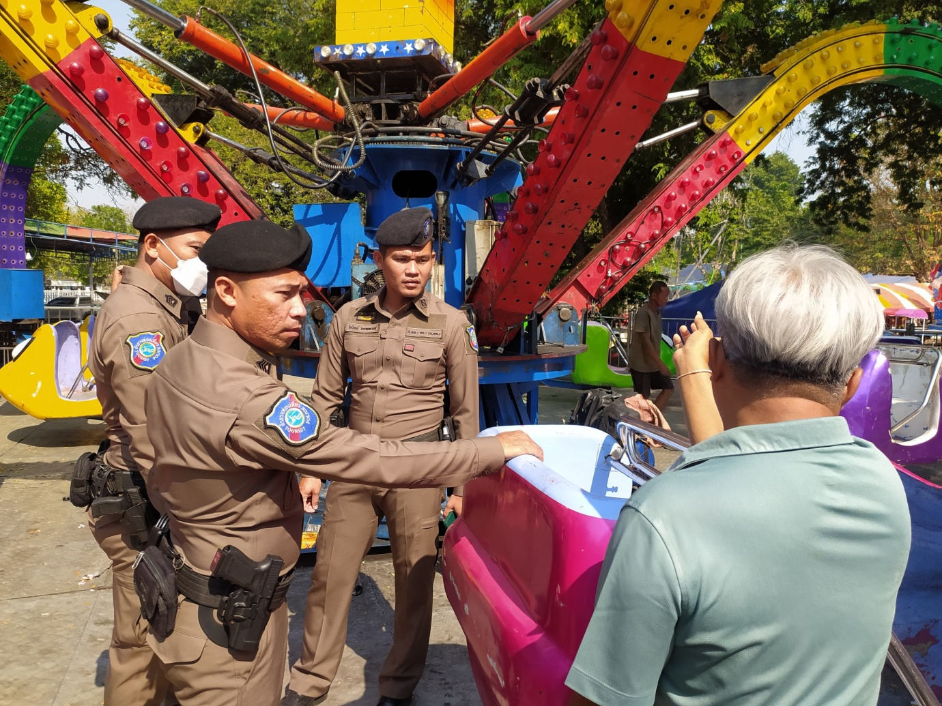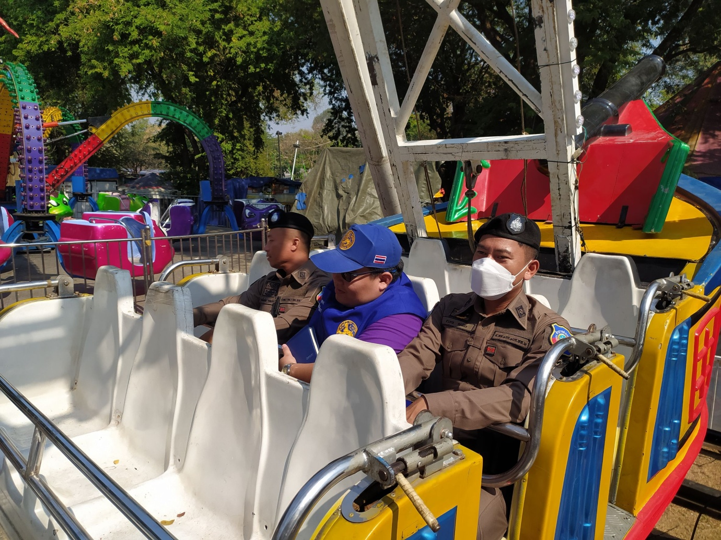
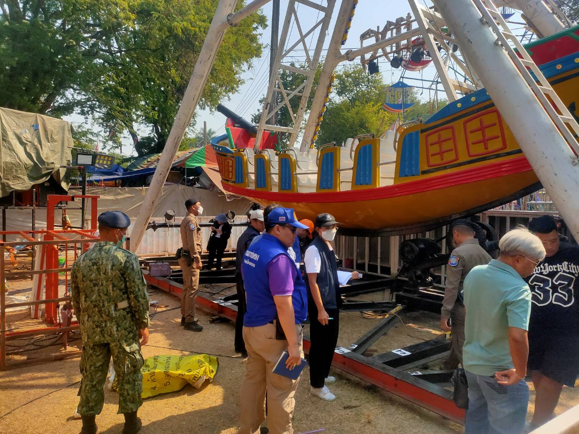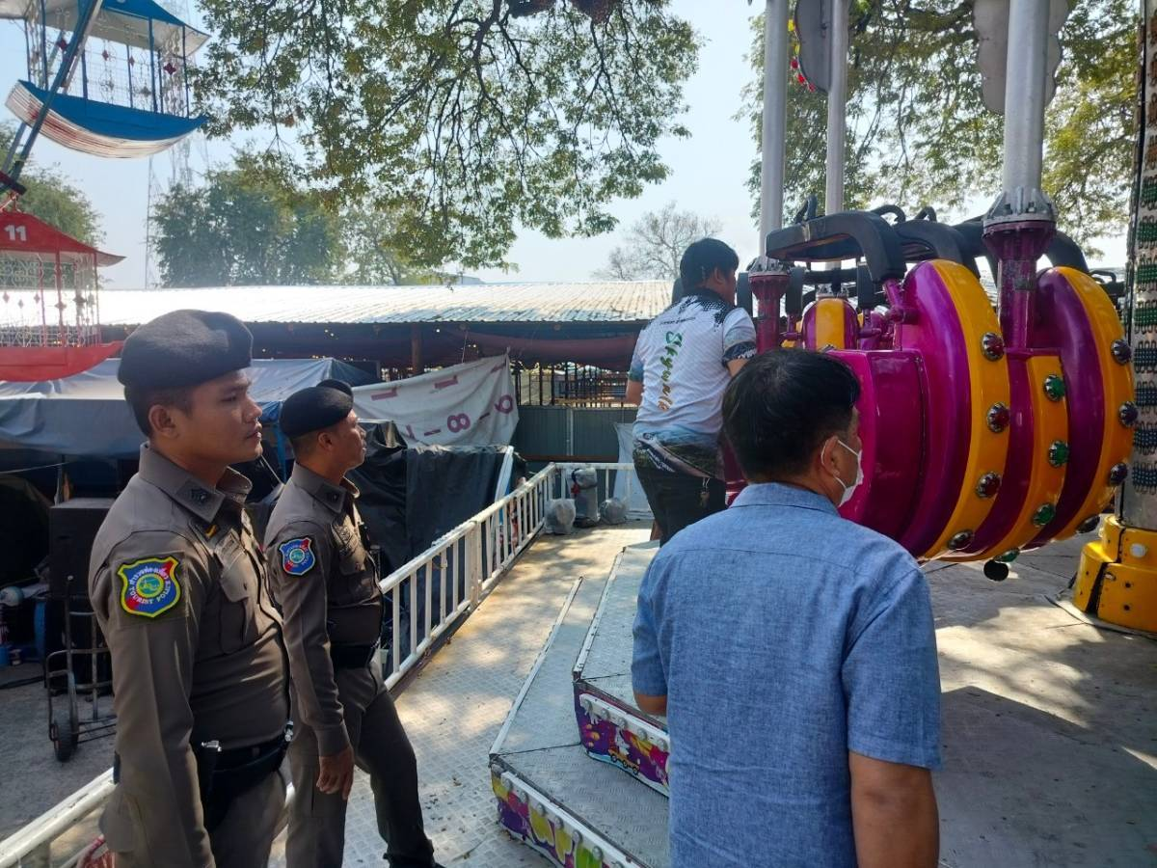

9 ก.พ. 2567

ร่วมปล่อยแถวและรักษาความปลอดภัยในงานเบิกฟ้ากาชาติประจำปี 2567 จัดขึ้น ณ ลานหน้าที่ว่าการอำเภอเมืองมหาสารคาม ระหว่างวันที่ 9-17 กุมภาพันธ์ 2567 โดยมี พณฯ สุทิน คลังแสง รัฐมนตรีว่าการกระทรวงกลาโหมเป็นประธานเปิดงาน
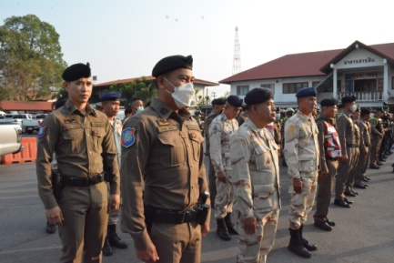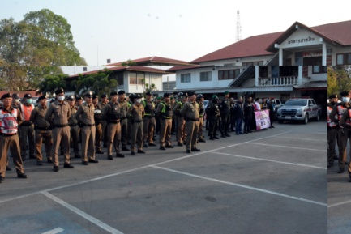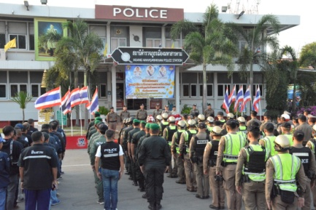
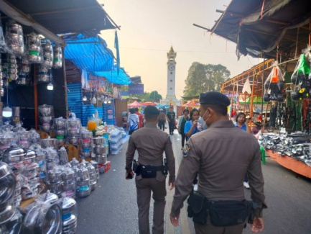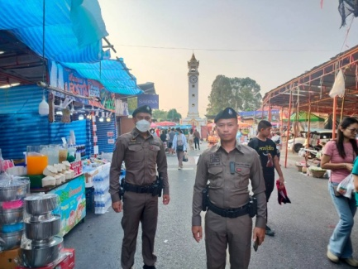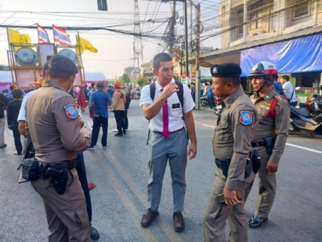

9 ก.พ. 2567

พ.ต.อ.วิเชียร วชิรแสงไพโรจน์ ผกก.1 บก.ทท.2 , พ.ต.ท.รัฐปิติ ประเสริฐสม สวญ.ส.ทท.1 กก.1 บก.ทท.2 พร้อมสายตรวจ ได้รอให้การต้อนรับ น.ส.สุดาวรรณ หวังศุภกิจโกศล รัฐมนตรีว่าการกระทรวงท่องเที่ยวและกีฬา พร้อมคณะ ณ ท่าอากาศยานนานาชาติขอนแก่น และนำขบวนไปยัง วัดเศวตวันวนาราม ต.เหนือ อ.เมืองกาฬสินธุ์ จ.กาฬสินธุ์ เพื่อเป็นประธานในพิธีเปิดโครงการสืบสานประเพณีบุญคูณลานสู่ขวัญข้าว
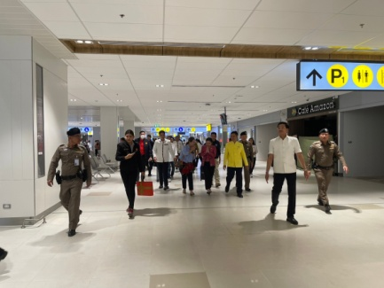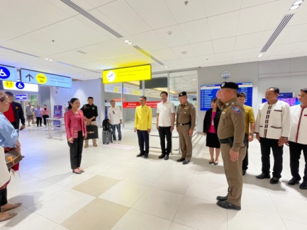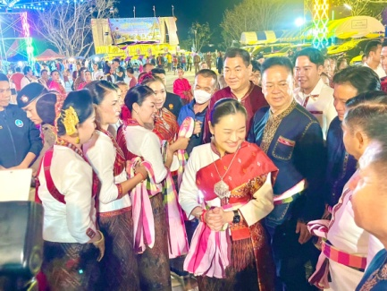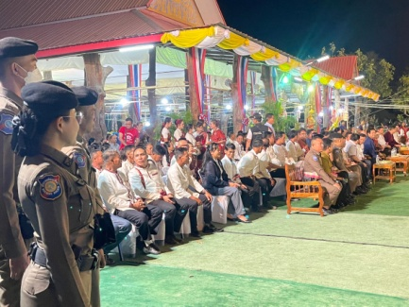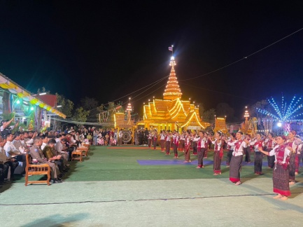

12 ก.พ. 2567

พ.ต.ท.รัฐปิติ ประเสริฐสม สวญ.ส.ทท.1 กก.1 บก.ทท.2, ว่าที่ พ.ต.ต.ณฐวัตร สุขสวัสดิ์ปรีชา สว.ส.ทท.1 กก.1 บก.ทท.2 พร้อมด้วยสายตรวจ เข้าพบ พ.ต.ท.เมธี ศรีวันนา รองผู้กำกับการฝ่ายป้องกันและปราบปราม สภ.เมืองขอนแก่น, ผู้จัดการธนาคารกรุงเทพ สาขาขอนแก่น, ผู้จัดการธนาคารกรุงไทย สาขาประตูเมือง และ ตัวแทนจาก โรงแรมเจริญธานี เพื่อประสานการปฏิบัติตามโครงการ “ชุมชนท่องเที่ยวเข้มแข็ง Strong Tourism Community (S.T.C)" ของกองบัญชาการตำรวจท่องเที่ยว ในการดูแลความปลอดภัยให้แก่นักท่องเที่ยว ณ บริเวณถนนข้าวเหนียว และประสานงานในการตรวจสอบข้อมูลจากกล้องวงจรปิดในพื้นที่บริเวณถนนข้าวเหนียว ทั้งนี้ได้ตรวจเยี่ยมผู้ประกอบการร้านค้า และสอบถามปัญหาต่างๆในพื้นที่บริเวณถนนข้าวเหนียว
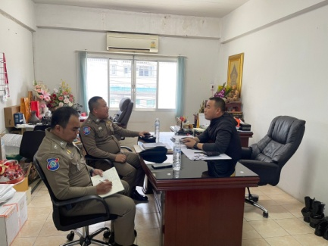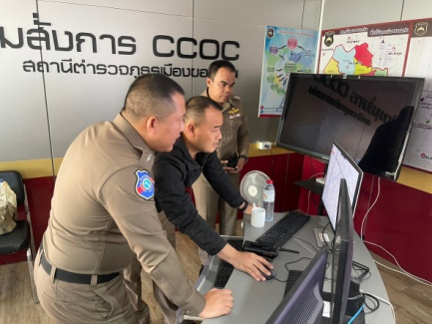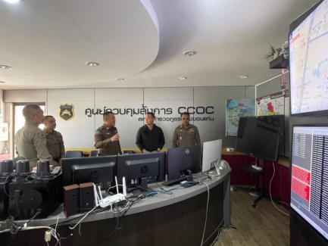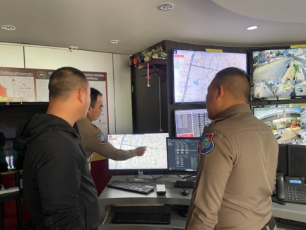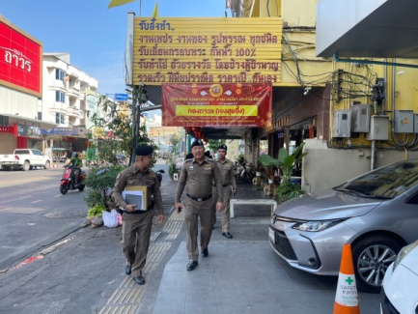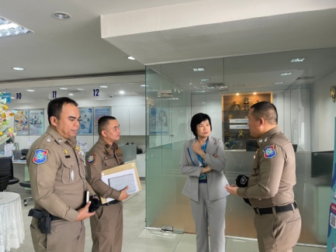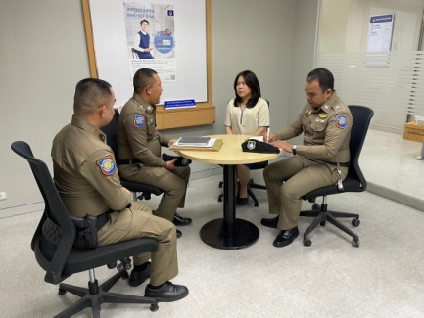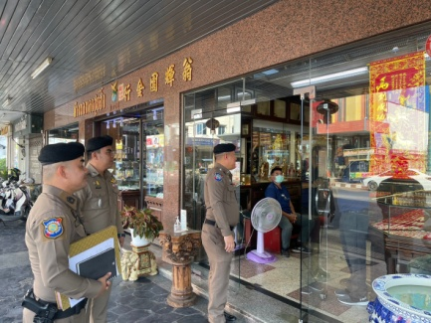

13 ก.พ. 2567

พ.ต.ท.รัฐปิติ ประเสริฐสม สวญ.ส.ทท.1 กก.1 บก.ทท.2 พร้อมสายตรวจชุดที่ 2 เข้าร่วมงาน JAZZ FESTIVAL KHONKAEN INTERNATIONAL 2024 “SOUND อีสาน รอรัก” ณ ลานข้าวเหนียว ศูนย์การค้าเซ็นทรัลพลาซ่าขอนแก่น ต.ในเมือง อ.เมือง จ.ขอนแก่น โดยมี นายศิริวัฒน์ พินิจพานิชย์ รองผู้ว่าราชการจังหวัดขอนแก่น เป็นประธานในพิธี
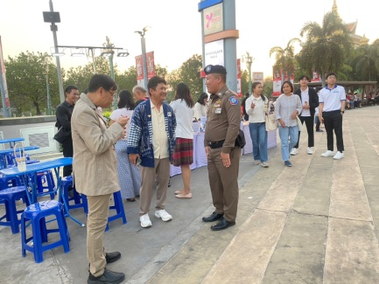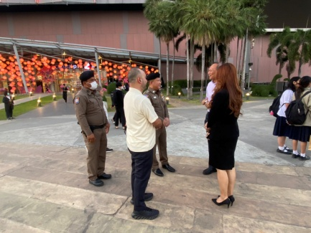
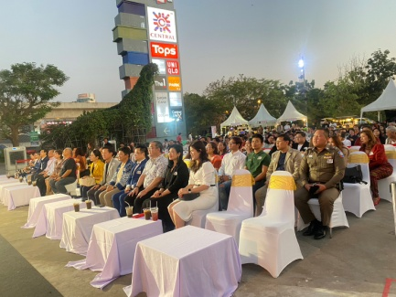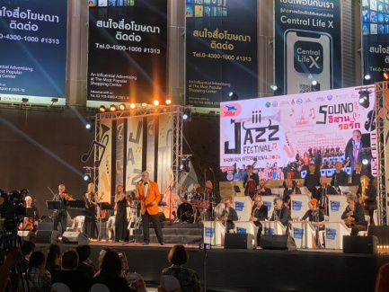

13 ก.พ. 2567

พ.ต.ท.รัฐปิติ ประเสริฐสม สวญ.ส.ทท.1 กก.1 บก.ทท.2, ว่าที่ พ.ต.ต.ณฐวัตร สุขสวัสดิ์ปรีชา สว.ส.ทท.1 กก.1 บก.ทท.2, ว่าที่ ร.ต.ท.พงษ์ศักดิ์ เข็มเวียง รอง สว.ส.ทท.1 กก.1 บก.ทท.2 พร้อมสายตรวจและชุดสืบสวน ส.ทท.1 กก.1 บก.ทท.2 เข้าร่วมพิธีปล่อยแถวระดมกวาดล้างอาชญากรรมช่วงวันวาเลนไทน์ 2024 โดยบูรณาการร่วมกับเจ้าหน้าที่ตำรวจจาก สภ.เมืองขอนแก่น, ฝ่ายปกครองจังหวัดขอนแก่น, เจ้าหน้าที่ทหาร มทบ.23, เจ้าหน้าที่สรรพสามิตพื้นที่ขอนแก่น และหน่วยงานอื่นๆที่เกี่ยวข้อง ณ บริเวณลานอเนกประสงค์หน้าอาคาร สภ.เมืองขอนแก่น ถ.กลางเมือง ต.ในเมือง อ.เมือง จ.ขอนแก่น โดยมี พล.ต.ต.อนุวัตร สุวรรณภูมิ ผู้บังคับการตำรวจภูธรจังหวัดขอนแก่น เป็นประธานปล่อยแถว และออกตรวจสถานประกอบการ โดยได้กำชับให้ผู้ประกอบการ ให้ความร่วมมือในการรักษาความสงบเรียบร้อย การตรวจตราห้ามพกพาอาวุธ ยาเสพติด และสิ่งผิดกฎหมาย รวมทั้งกำชับมาตรการควบคุมเด็กและเยาวชนเข้าใช้สถานบริการ และ ได้ตรวจเยี่ยมผู้ประกอบการร้านค้าต่างๆบริเวณถนนข้าวเหนียว โดย Stop Walk&Talk ตามโครงการ “ชุมชนท่องเที่ยวเข้มแข็ง Strong Tourism Community (S.T.C)" สร้างความเชื่อมั่นให้กับนักท่องเที่ยว และ ประชาสัมพันธ์โครงการชุมชนท่องเที่ยวเข้มแข็ง ให้กับผู้ประกอบการในพื้นที่ทราบและสอบถามปัญหาของชุมชนที่ต้องการให้ตำรวจท่องเที่ยวช่วยเหลือ
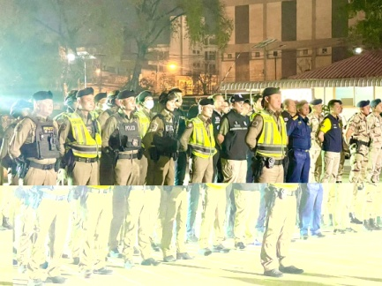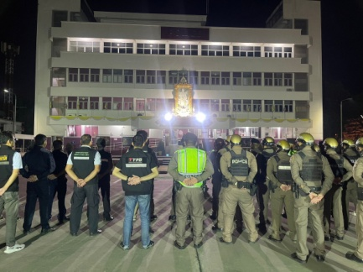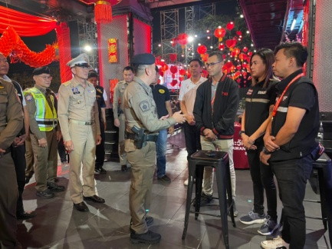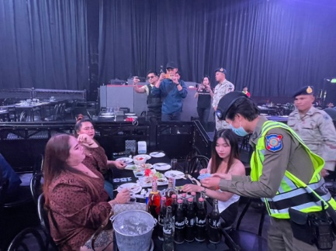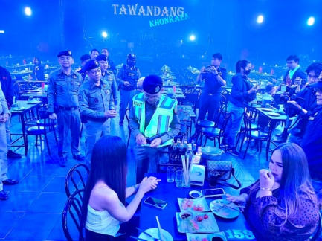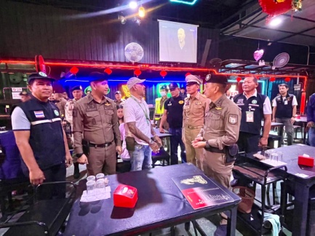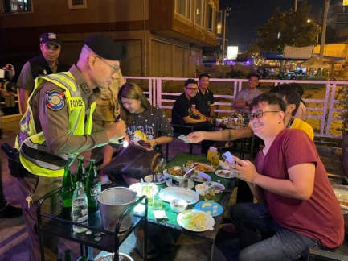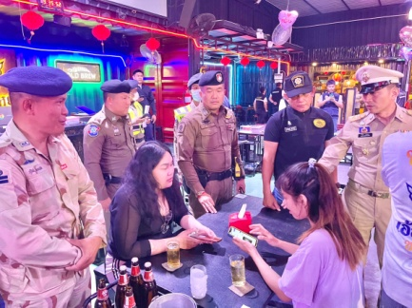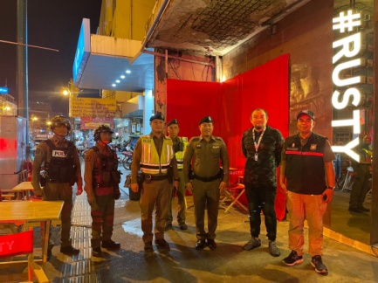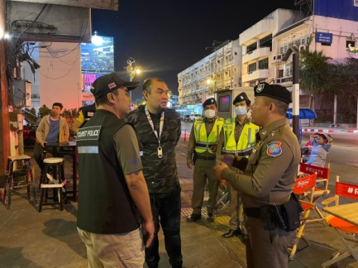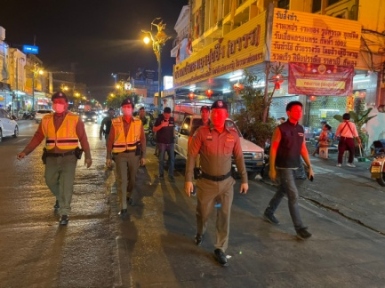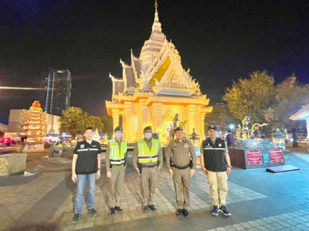

20 ก.พ. 2567

พล.ต.ต.พงษ์สยาม มีขันทอง รอง ผบช.ทท. และคณะ ได้มาตรวจเยี่ยม ส.ทท.1 กก.1 บก.ทท.2 พบ พ.ต.ท.รัฐปิติ ประเสริฐสม สวญ.ส.ทท.1 กก.1 บก.ทท.2, ว่าที่ พ.ต.ต.ภัทรดนัย ขันขวา สว.ส.ทท.1 กก.1 บก.ทท.2, ว่าที่ พ.ต.ต.ณฐวัตร สุขสวัสดิ์ปรีชา สว.ส.ทท.1 กก.1 บก.ทท.2 พร้อมข้าราชการตำรวจในสังกัด เข้าแถว เพื่อรอต้อนรับการตรวจเยี่ยม และได้มอบสิ่งของบำรุงขวัญ ให้แก่ข้าราชการตำรวจเพื่อเป็นขวัญและกำลังใจในการปฏิบัติงาน และเข้ารับฟังบรรยายสรุปผลการปฏิบัติงานของ ส.ทท.1 กก.1 บก.ทท.2 และได้ให้โอวาท กำชับการปฏิบัติตามนโยบาย ดังนี้
- ให้เพิ่มมาตรการดูแลรักษาความปลอดภัยในชีวิตและทรัพย์สินให้กับนักท่องเที่ยวทั้งชาวไทยและชาวต่างชาติ พร้อมทั้งบูรณาการร่วมกันระหว่าง สถานีตำรวจพื้นที่ และหน่วยงานที่เกี่ยวข้อง
- พัฒนาศักยภาพและการปฏิบัติงานของข้าราชการตำรวจ เพื่ออำนวยความสะดวกหรือให้บริการนักท่องเที่ยวที่มาติดต่อขอรับบริการ หรือขอความช่วยเหลือให้เกิดประสิทธิผลสูงสุด อันจะเป็นการสร้างความประทับใจและเกิดการกลับมาเที่ยวอีกครั้ง
- ให้ตรวจสอบสิ่งของหลวงทุกชนิดให้ตรงตามบัญชี มีการตรวจสภาพให้พร้อมใช้อยู่เสมอ
- ให้ผู้บังคับบัญชาดูแลเอาใจใส่ผู้ใต้บังคับบัญชา เน้นย้ำผู้บังคับบัญชาต้องเป็นแบบอย่างที่ดีและห้ามข้าราชการไปยุ่งเกี่ยวกับยาเสพติดสิ่งผิดกฎหมายโดยเด็ดขาด
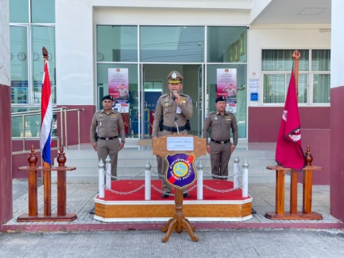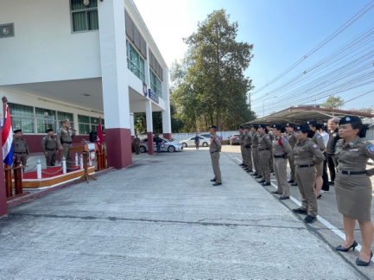
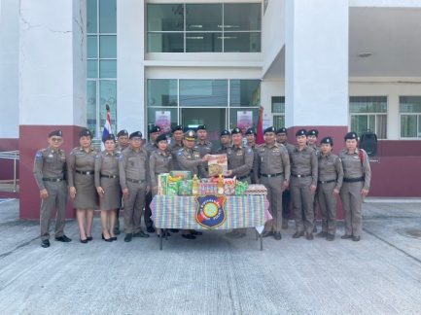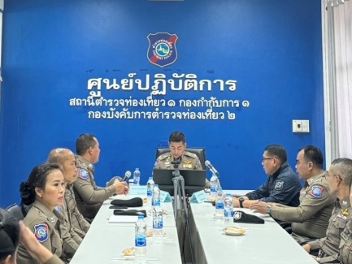

20 ก.พ. 2567

พล.ต.ต.พงษ์สยาม มีขันทอง รอง ผบช.ทท., พ.ต.อ.วิเชียร วชิรแสงไพโรจน์ ผกก.1 บก.ทท.2, พ.ต.ท.รัฐปิติ ประเสริฐสม สวญ.ส.ทท.1 กก.1 บก.ทท.2 เดินทางเข้าพบ ฯพณฯ หลิว หงเหมย กงสุลใหญ่สาธารณรัฐประชาชนจีน ประจำจังหวัดขอนแก่น ณ สถานกงสุลจีนขอนแก่น เพื่อพบปะ แลกเปลี่ยนข้อปัญหาต่างๆ ในการดูแลความปลอดภัยต่อชีวิตและทรัพย์สินของนักท่องเที่ยวชาวจีน
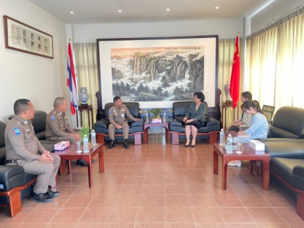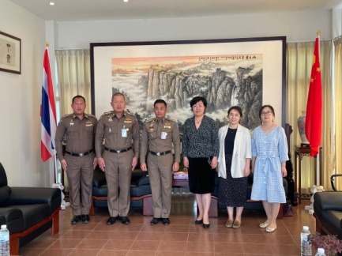

20 ก.พ. 2567

พ.ต.ท.รัฐปิติ ประเสริฐสม สวญ.ส.ทท.1 กก.1 บก.ทท.2 เข้าพบ นาย พรชัย แก้วกุลชัย ประธานชุมชนเจ้าพ่อขุนภักดี และประชาชนที่อาศัยในชุมชน เพื่อสอบถามปัญหาต่างๆในพื้นที่ และประสานการปฏิบัติตามโครงการ “ชุมชนท่องเที่ยวเข้มแข็ง (S.T.C)" ในการดูแลความปลอดภัยให้แก่นักท่องเที่ยวในพื้นที่ ซึ่งอยู่ชุมชนดังกล่าวอยู่บริเวณถนนข้าวเหนียว
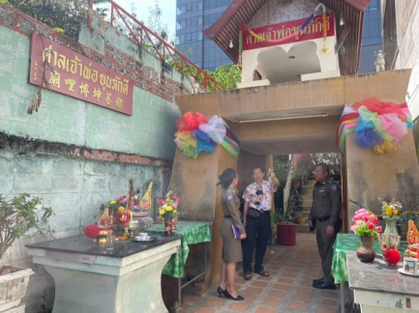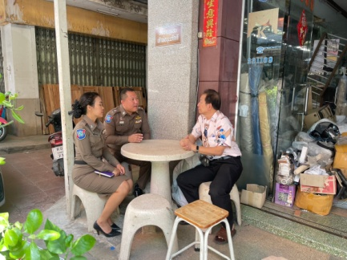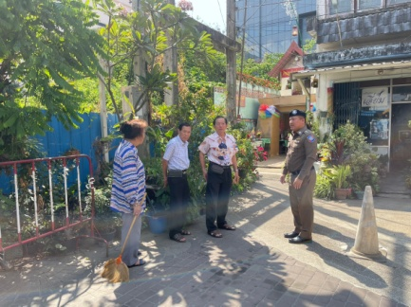

22 ก.พ. 2567

พ.ต.อ.วิเชียร วชิรแสงไพโรจน์ ผกก.1 บก.ทท.2 ,นายคมงกริช พงษ์พันธ์ ผู้อำนายการท่องเที่ยวและกีฬาจังหวัดขอนแก่น ,พ.ต.ท.รัฐปิติ ประเสริฐสม สวญ.ส.ทท.1 กก.1 บก.ทท.2, ว่าที่ พ.ต.ต.ภัทรดนัย ขันขวา, ว่าที่ พ.ต.ต.ณฐวัตร สุขสวัสดิ์ปรีชา สว.ส.ทท.1 กก.1 บก.ทท.2 และข้าราชการตำรวจในสังกัด
ได้จัดอบรมอาสาสมัครตำรวจท่องเที่ยวชุมชนเข้มแข็ง Strong Tourism Community (S.T.C.) เพื่อเพิ่มศักยภาพในการดูแลนักท่องเที่ยวในชุมชนถนนข้าวเหนียว รวมถึงการสาธิตการปฐมพยาบาลเบื้องต้น PCR วิธีการจำคนร้าย แจ้งเบาะแส ให้ภาคีเครือข่ายทุกภาคส่วนที่เข้าร่วมอบร
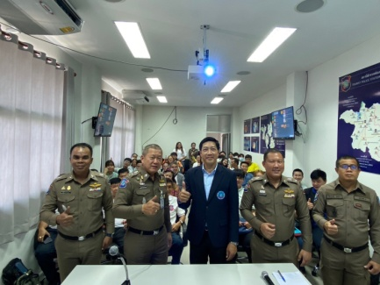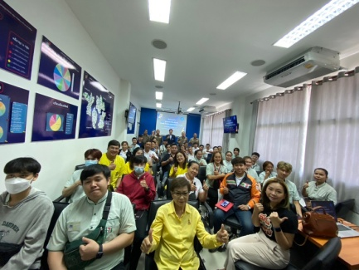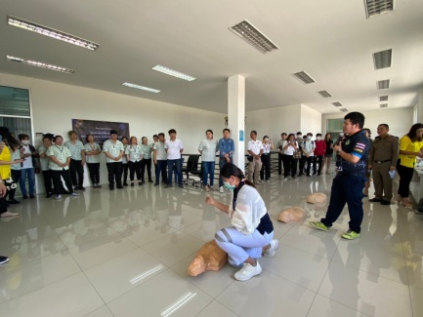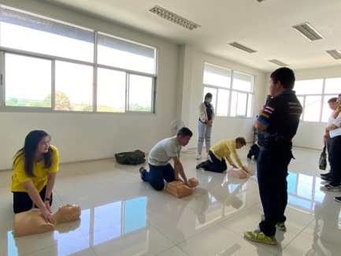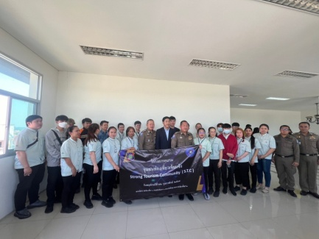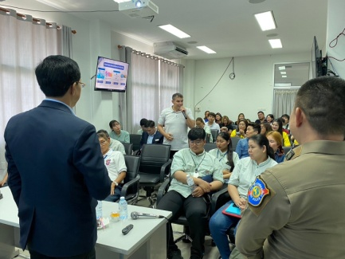

24 ก.พ. 2567

ออกตรวจในพื้นที่รับผิดชอบเพื่อดูแลความปลอดภัย ตรวจตรา และประชาสัมพันธ์ ผู้ประกอบการร้านค้า สถานบริการ สถานประกอบการ ร้านอาหาร หรือ สถานที่สุ่มเสี่ยงต่างๆ ให้งดจำหน่ายเครื่องดื่มแอลกอฮอล์ทุกชนิด ทั่วราชอาณาจักร ตลอด 24 ชั่วโมง ทั้งนี้ตั้งแต่เวลา 00.01 น. ของวันที่ 24 กุมภาพันธ์ 2567 จนถึงเวลา 23.59 น. ของวันที่ 25 กุมภาพันธ์ 2567 เนื่องในวันสำคัญทางพระพุทธศาสนา “วันมาฆบูชา”
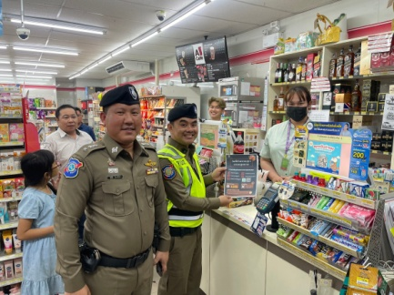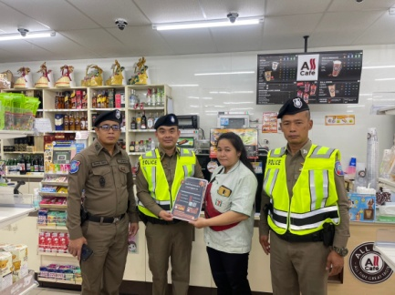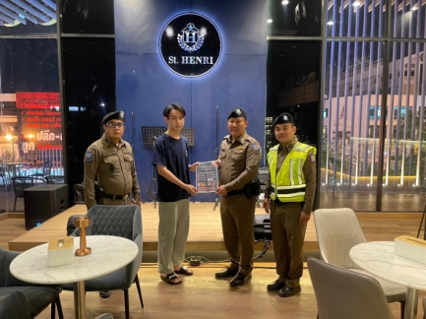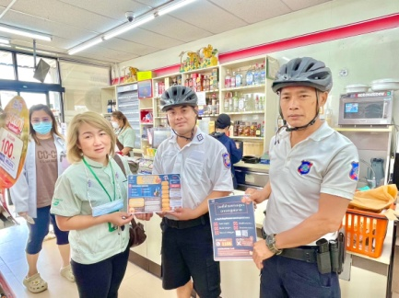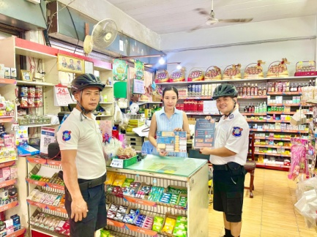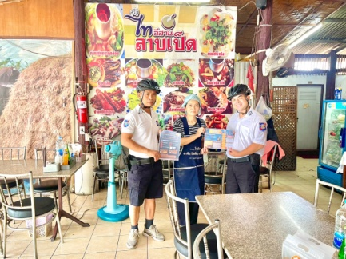

27 ก.พ. 2567

พ.ต.ท.รัฐปิติ ประเสริฐสม สวญ.ส.ทท.1 กก.1 บก.ทท.2 พร้อม จ.ส.ต.อนุวัช อินปลัด ผบ.หมู่ ส.ทท.1 กก.1 บก.ทท.2 เข้าร่วมโครงการฝึกอบรมหลักสูตร “กิจกรรมพัฒนาศักยภาพอาสาสมัครท่องเที่ยวและกีฬาจังหวัดขอนแก่นและร่วมเป็นวิทยากรในหัวข้อ “ความปลอดภัยด้านการท่องเที่ยว” ณ ห้องประชุมที่ทำการอุทยานแห่งชาติน้ำพอง อำเภอบ้านฝาง จังหวัดขอนแก่น
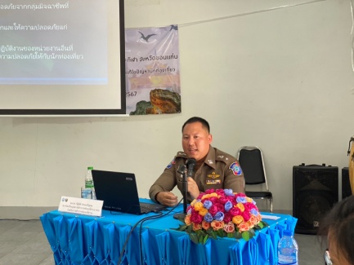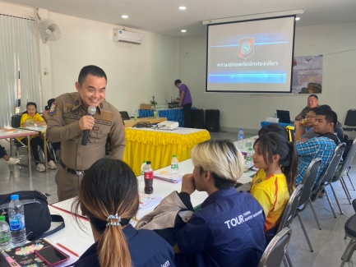
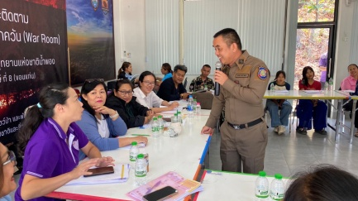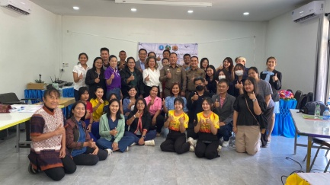

งานสืบสวน

1 ก.พ. 2567

ภายใต้การอำนวยการของ พ.ต.อ.วิเชียร วชิรแสงไพโรจน์ ผกก.1 บก.ทท.2 และ พ.ต.ท.รัฐปิติ ประเสริฐสม สวญ.ส.ทท.1 กก.1 บก.ทท.2 พร้อมกับเจ้าหน้าที่ตำรวจท่องเที่ยวขอนแก่น, สภ.บ้านฝาง, ตม.จว.ขอนแก่น และ ตำรวจศาล สำนักอำนวยการประจำศาลจังหวัดขอนแก่น ได้ร่วมกันจับกุม นายวรากรหรือกร แก้วปานกัน อายุ 48 ปี สัญชาติไทย ข้อหา “กระทำชำเรา อนาจาร ความผิดเกี่ยวกับเพศ ความต่อเสรีภาพ” (ตามหมายจับศาลจังหวัดขอนแก่น ที่ ๒๐/๒๕๖๗ ลงวันที่ ๑๘ มกราคม ๒๕๖๗ คดีหมายเลขดำที่ ๗๙๗/๒๕๖ คดีหมายเลขแดงที่ อ๔๔๑/๒๕๖๓) เข้าจับกุม ณ บ้านเลขที่ ๑๘๕ ม.๑0 ต.บ้านเป็ด อ.เมือง จ.ขอนแก่น และได้นำตัวส่งศาลจังหวัดขอนแก่นเพื่อดำเนินการทางกฎหมายต่อไป

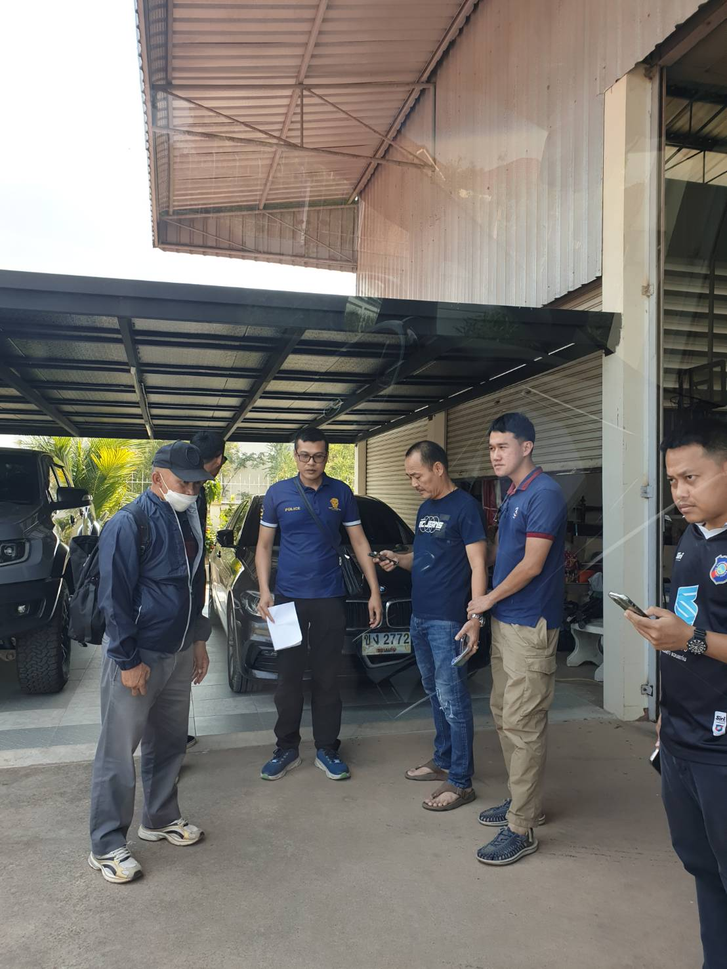

6 ก.พ. 2567

ด้วยสถานีท่องเที่ยว ๑ กองกำกับการ ๑ กองบังคับการตำรวจท่องเที่ยว ๒ กองบัญชาการตำรวจท่องเที่ยว ตามวิทยุด่วนสุด บช.ทท. ที่ 0๐๓๘.๓๗๑ ลง ๓๐ ม.ค. ๖๗ สั่งการให้หน่วยงานในสังกัดปิดล้อมตรวจค้นระดม กวาดล้างอาชญากรรมการกระทำความผิด ๑- กลุ่มต้องห้ามและความผิดอื่นๆที่ มีผลกระทบต่ออุตสาหกรรมการท่องเที่ยว ต่อมาเมื่อวันที่ ๖ กุมภาพันธ์ 6๕๖๗ เวลาประมาณ ๑๑.๓๐ น. เจ้าหน้าที่ตำรวจสถานีตำรวจท่องเที่ยว ๑ กองกำกับการ ๑ กองบังคับการตำรวจท่องเที่ยว ๒ (ตำรวจท่องเที่ยวขอนแก่น ได้ออกตรวจพบว่า บริษัทแอนนี่ทัวร์ ทิคเก็ตแอนด์ เซอร์วิส จำกัด ตั้งอยู่บ้านเลขที่ ๔๕๘/๒ ถนนเหล่านาดี ต.ในเมือง อ.เมืองขอนแก่น จ.ขอนแก่น เปิดให้บริการจำหน่ายทัวร์ให้กับนักท่องเที่ยวและพบว่ามีใบอนุญาตประกอบธุรกิจนำเที่ยว เลขที่ใบอนุญาต ๑๑/๑๑๙๘๑ ประเภททั่วไป แต่ไม่พบใบอนุญาตที่ตั้งสาขาขอนแก่น และบริษัทฯไม่สามารถนำใบอนุญาตประกอบธุรกิจนำเที่ยวสาขาตามที่ตั้งที่เกิดเหตุมาแสดงให้เจ้าหน้าที่ดูได้ และ บริษัทฯและพนักงานยอมรับว่าบริษัท ฯ ได้เปิดบริการจำหน่ายทัวร์ให้กับนักท่องเที่ยวและไม่มีใบอนุญาตประกอบธุรกิจนำเที่ยวสาขาตามวันเวลาและสถานที่เกิดเหตุจริง จึงเห็นว่าพฤติกรรมและการกระทำดังกล่าวของบริษัทแอนนี่ ทัวร์ฯ ตามพระราชบัญญัติธุรกิจนำเที่ยวและมัคคุเทศก์พุทธศักราช ๒๕๕๑ มาตรา ๒0/- ซึ่งเป็นการกระทำผิดที่ มีโทษทางพินัย ตามความผิดบัญชี ๑ ท้ายพระราชบัญญัติว่าด้วยการปรับเป็นพินัย พุทธศักราช ๒๕๖๕ ลำดับที่ ๓๗

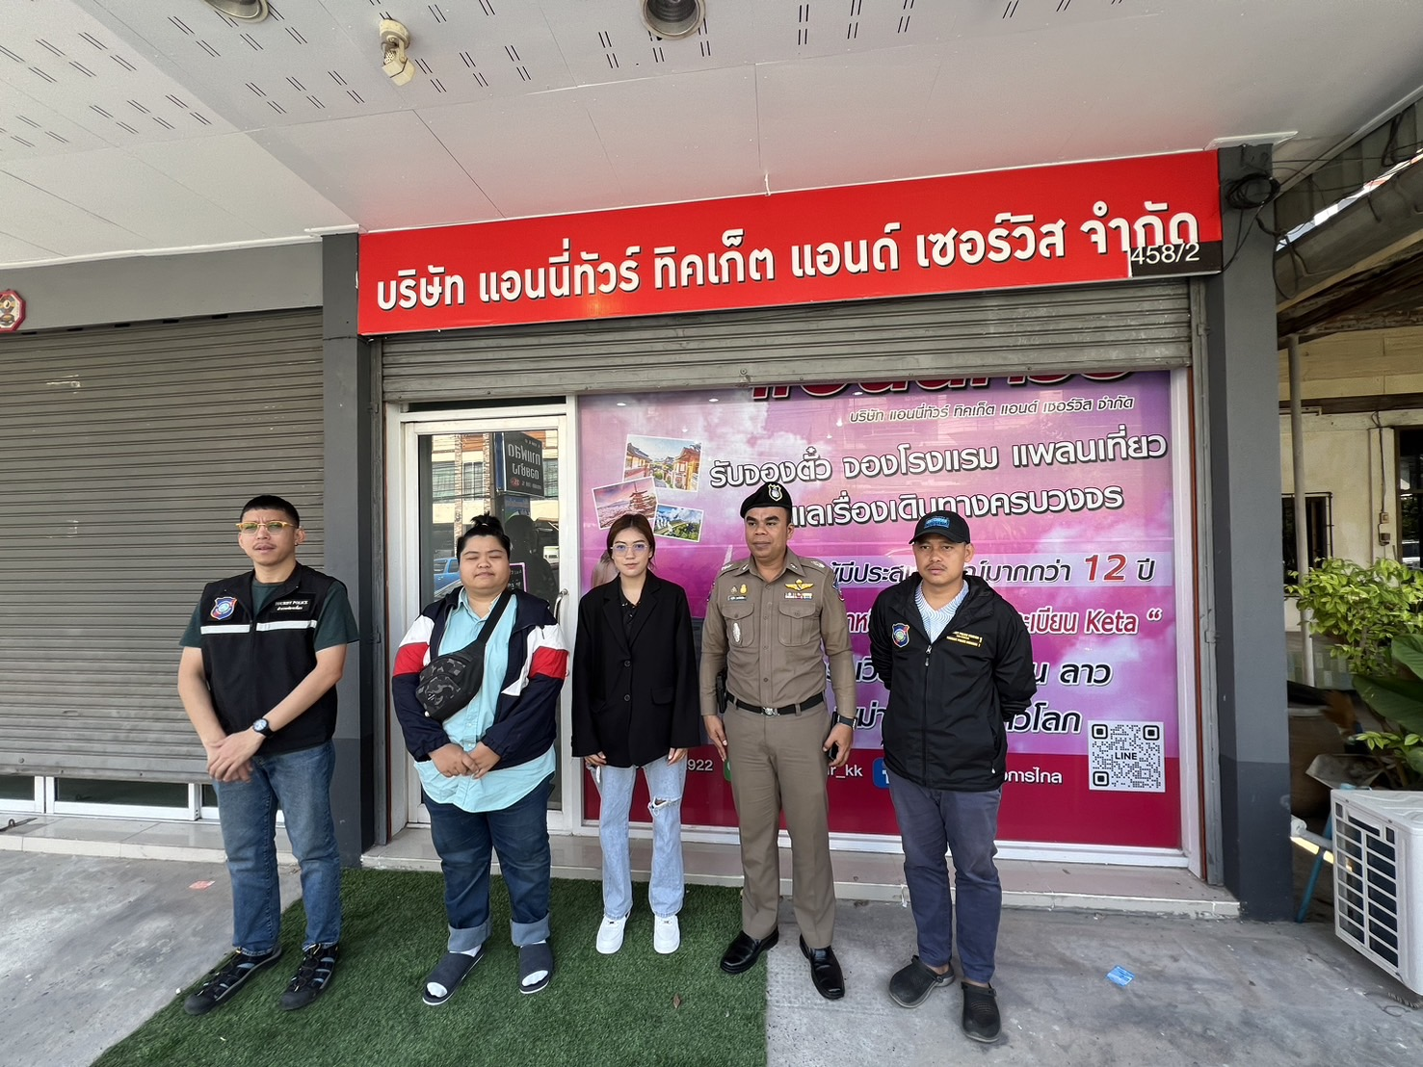

7 ก.พ. 2567

ภายใต้การอำนวยการของ พ.ต.อ.วิเชียร วชิรแสงไพโรจน์ ผกก.1 บก.ทท.2 และ พ.ต.ท.รัฐปิติ ประเสริฐสม สวญ.ส.ทท.1 กก.1 บก.ทท.2 พร้อมกับเจ้าหน้าที่ตำรวจท่องเที่ยวขอนแก่น และ ตม.จว.ขอนแก่น ได้ร่วมกันจับกุม นายคน เคือน อายุ 48 ปี สัญชสติกัมพูชา ข้อหา “เป็นบุคคลต่างด้าวเข้ามาอยู่ในราชอาณาจักรโดยมิได้รับอนุญาต” เข้าจับกุม ณ บริเวณริมหน้าสถานีขนส่งผู้โดยสารจังหวัดขอนแก่น แห่งที่ 3 ต.เมืองเก่า อ.เมือง จ.ขอนแก่น และได้นำตัวส่ง ตม.จว.ขอนแก่น เพื่อดำเนินการทางกฎหมายต่อไป

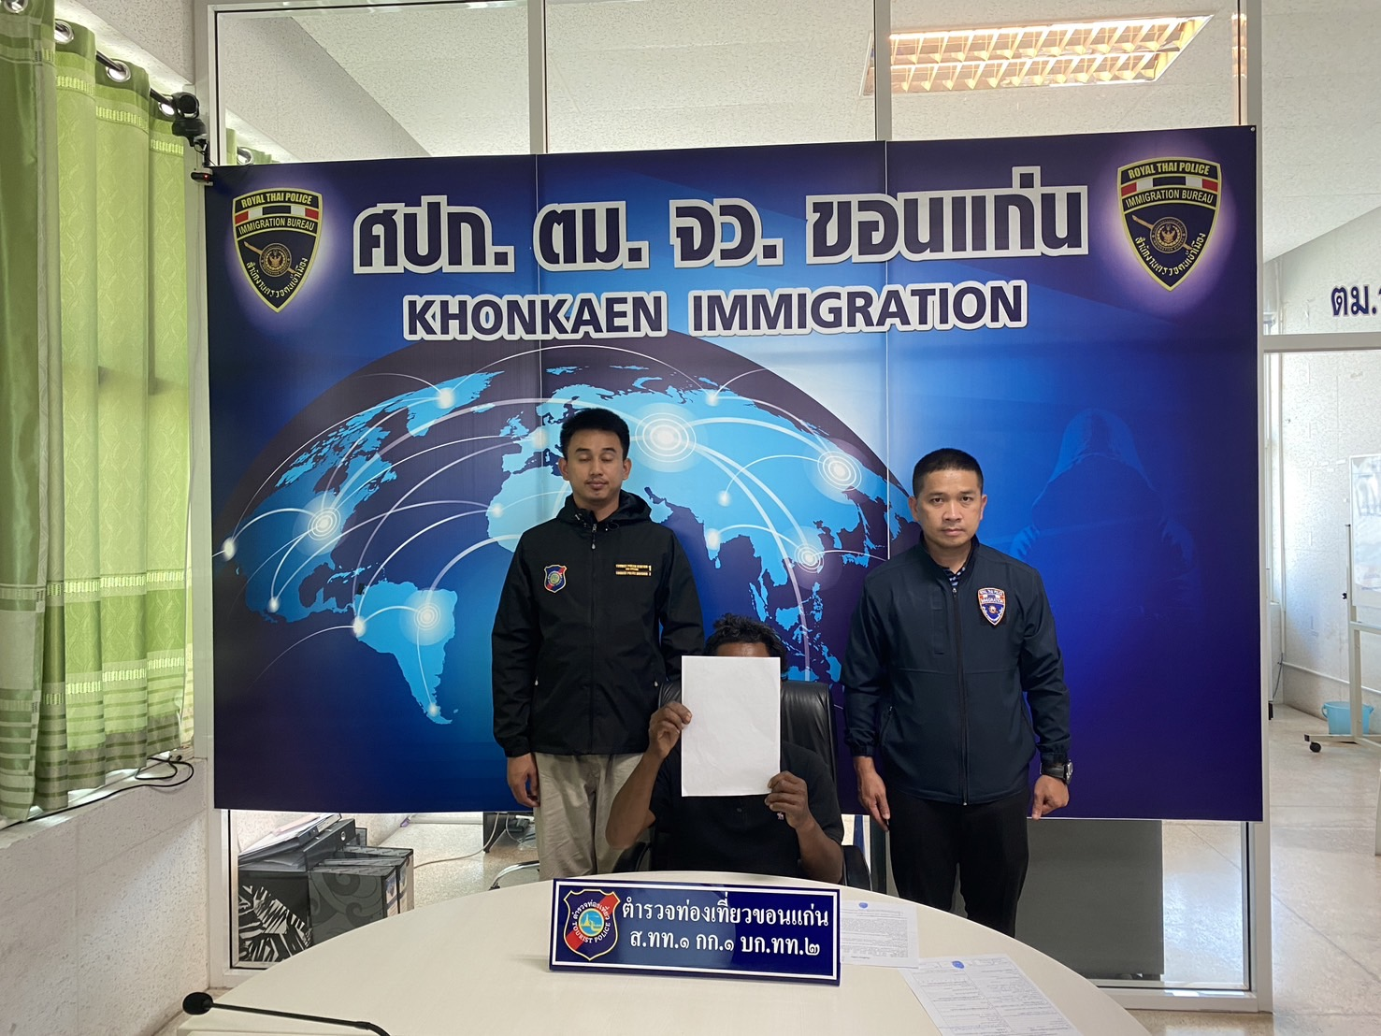

7 ก.พ. 2567

ภายใต้การอำนวยการของ พ.ต.อ.วิเชียร วชิรแสงไพโรจน์ ผกก.1 บก.ทท.2 และ พ.ต.ท.รัฐปิติ ประเสริฐสม สวญ.ส.ทท.1 กก.1 บก.ทท.2 พร้อมกับเจ้าหน้าที่ตำรวจท่องเที่ยวขอนแก่น, คธม.บช.ทท. และ งานสืบสวน กก.1 บก.ทท.2 ได้ร่วมกันจับกุม MR.KARIKESH KUMAR อายุ 56 ปี สัญชสติอินเดีย ข้อหา “เป็นบุคคลต่างด้าวหลบหนีเข้าเมืองและอยู่ในราชอาณาจักรโดยไม่ได้รับอนุญาต” เข้าจับกุม ณ บริเวณทางเดินเท้าตลาดทุ่งเจริญ ถ.เปรมประชาราษฎร์ ต.ในเมือง อ.เมือง จ.ร้อยเอ็ด และได้นำตัวส่ง สภ.เมืองร้อยเอ็ด เพื่อดำเนินการทางกฎหมายต่อไป

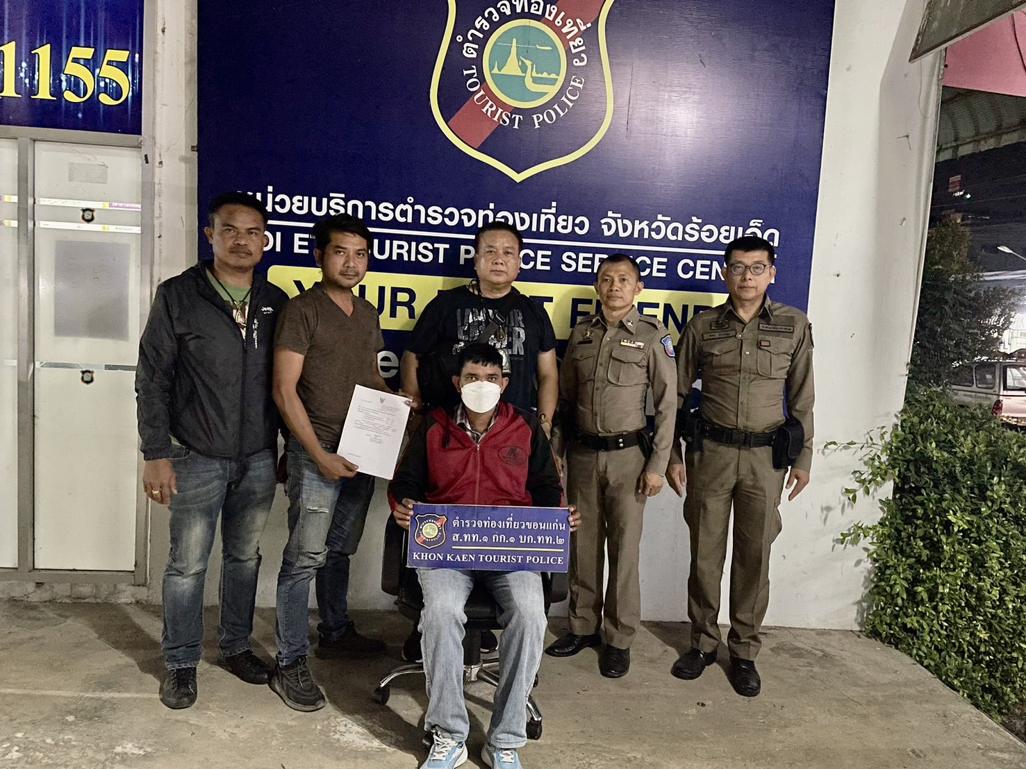

8 ก.พ. 2567

ภายใต้การอำนวยการของ พ.ต.อ.วิเชียร วชิรแสงไพโรจน์ ผกก.1 บก.ทท.2 และ พ.ต.ท.รัฐปิติ ประเสริฐสม สวญ.ส.ทท.1 กก.1 บก.ทท.2 พร้อมกับเจ้าหน้าที่ตำรวจท่องเที่ยวขอนแก่น, เจ้าพนักงานตำรวจศาล สำนักอำนวยการประจำศาลจังหวัดขอนแก่น, เจ้าพนักงานตำรวจศาล สำนักงานประจำศาลเยาวชนและครอบครัวจังหวัดชัยภูมิ และ ศอ.ปส.ภ.จว.ชัยภูมิ ได้ร่วมกันจับกุม นายวรุณหรือพิเชฐพงศ์หรืออรุณ เกื้อหนุน อายุ 52 ปี สัญชาติไทย ข้อหา “ลักทรัพย์ รับของโจร” เข้าจับกุม ณ บริเวณหน้าบ้านเลขที่ ๑๐๙๑/๑ หมู่ ๑ ต.วะตะแบก อ.เทพสถิต จ.ชัยภูมิ และได้นำตัวส่งศาลจังหวัดขอนแก่นเพื่อดำเนินการทางกฎหมายต่อไป

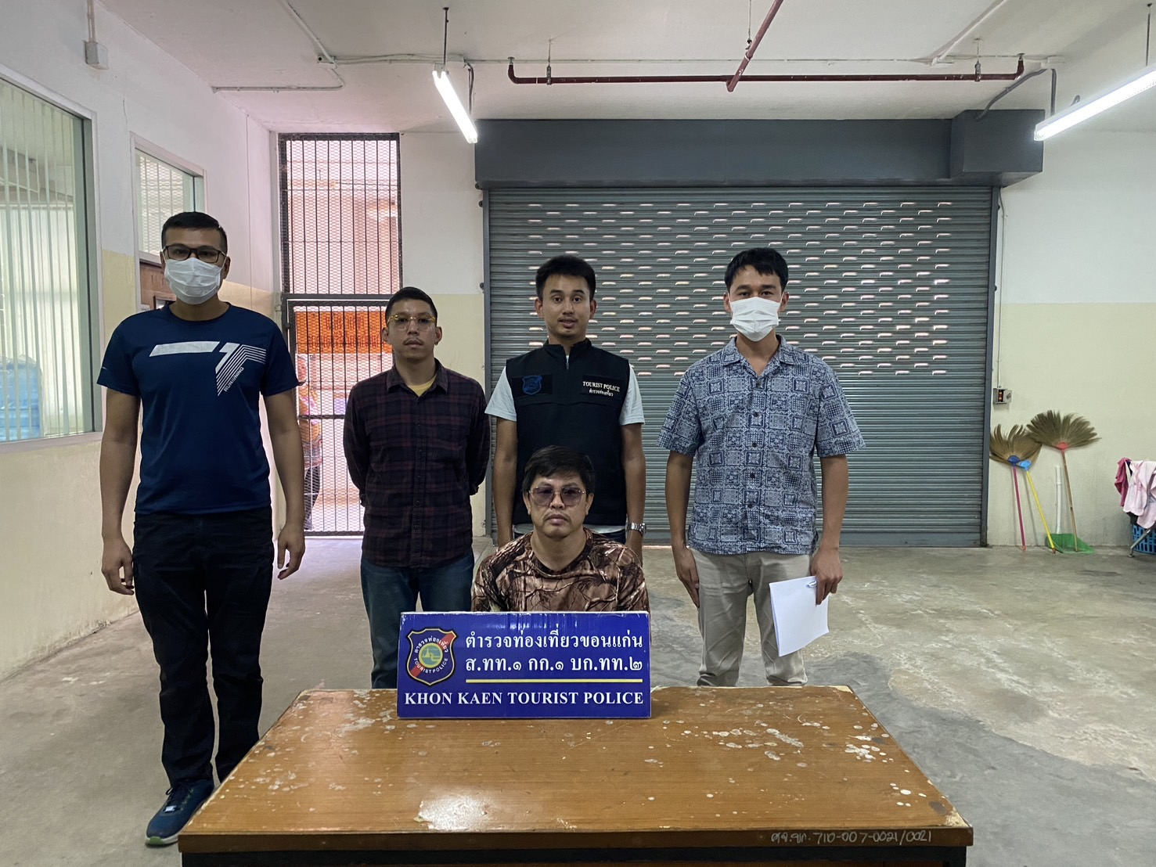

14 ก.พ. 2567

ภายใต้การอำนวยการของ พ.ต.อ.วิเชียร วชิรแสงไพโรจน์ ผกก.1 บก.ทท.2 และ พ.ต.ท.รัฐปิติ ประเสริฐสม สวญ.ส.ทท.1 กก.1 บก.ทท.2 พร้อมกับเจ้าหน้าที่ตำรวจท่องเที่ยวขอนแก่น และ ตม.จว.ขอนแก่น ได้ร่วมกันจับกุม นายมิน ตูน วินควง อายุ 41 ปี สัญชาติเมียนมาร์ ข้อหา “เป็นบุคคลต่างด้าวทำงานโดยไม่มีใบอนุญาตทำงาน" ม.8 พ.ร.ก.บริหารจัดการ การทำงานของคนต่างด้าว พ.ศ.2560 แก้ไข ฉบับที่ 2 พ.ศ.2561” เข้าจับกุม ณ หน้าธนาคารกรุงไทย ริมถนนมะลิวัลย์ ต.หนองเรือ อ.หนองเรือ จ.ขอนแก่น และได้นำตัวส่ง สภ.หนองเรือ เพื่อดำเนินการทางกฎหมายต่อไป

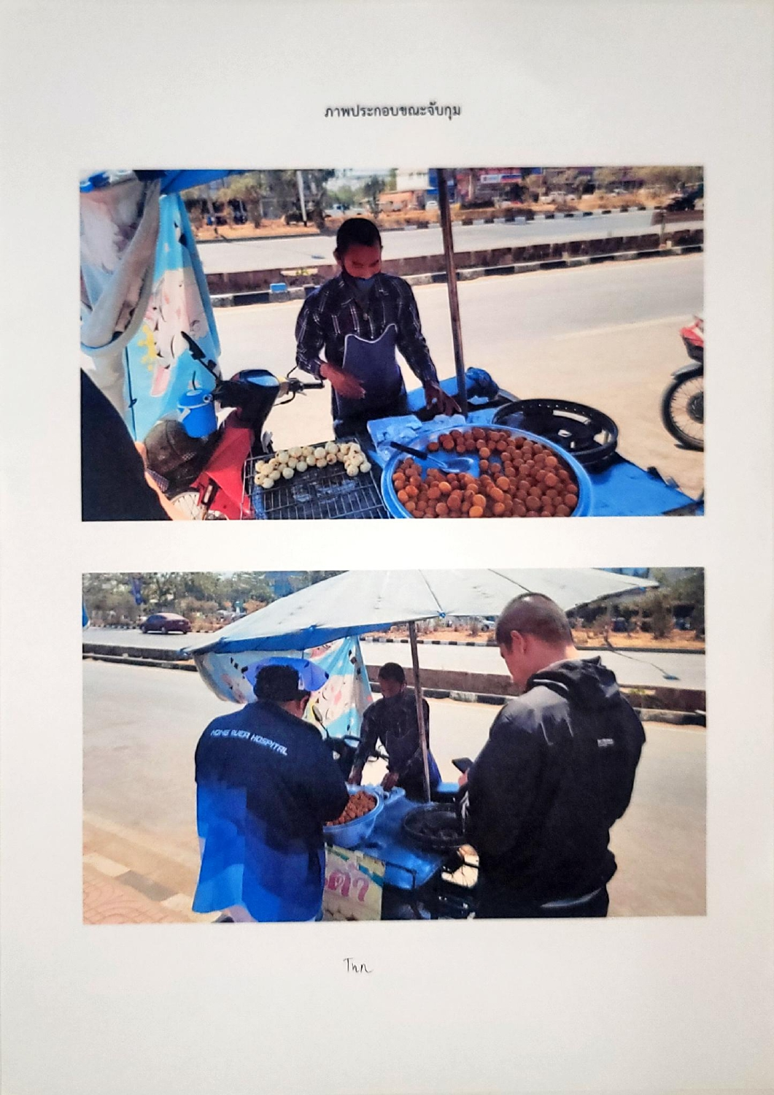

16 ก.พ. 2567

ภายใต้การอำนวยการของ พ.ต.อ.วิเชียร วชิรแสงไพโรจน์ ผกก.1 บก.ทท.2 และ พ.ต.ท.รัฐปิติ ประเสริฐสม สวญ.ส.ทท.1 กก.1 บก.ทท.2 พร้อมกับเจ้าหน้าที่ตำรวจท่องเที่ยวขอนแก่น และ สภ.บ้านฝาง ได้ร่วมกันจับกุม นางอรพันธ์ นวนจันทร์ อายุ 66 ปี สัญชาติไทย ข้อหา “ร่วมกันทำให้เสียทรัพย์ บุกรุก ยักย้ายหรือทำลายเครื่องหมายเขตแห่งอสังหาริมทรัพย์” (ตามหมายจับศาลจังหวัดขอนเก่น ที่ ๔๕/๒๕๖๗ ลงวันที่ ๖ กุมภาพันธ์ ๒๕๖๗ คดีหมายเลขดำที่ อ๙๗๗/๒๕๖๒ คดีหมายเลขแดงที่ อ๘๒๑ /๒๕๖๓ ) เข้าจับกุม ณ หน้าบ้านเลข ที่ ๑๗๔ บ้านดอนเงิน ม.๑3 ต.บ้านหว้า อ.เมือง จ.ขอนแก่น และได้นำตัวส่ง สภ.บ้านฝาง เพื่อดำเนินการทางกฎหมายต่อไป

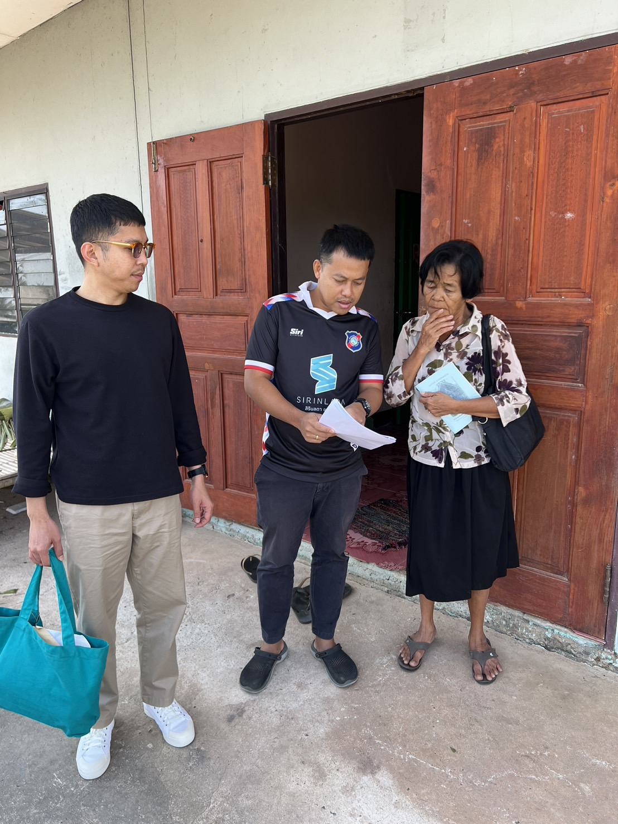

17 ก.พ. 2567

ภายใต้การอำนวยการของ พ.ต.อ.วิเชียร วชิรแสงไพโรจน์ ผกก.1 บก.ทท.2 และ พ.ต.ท.รัฐปิติ ประเสริฐสม สวญ.ส.ทท.1 กก.1 บก.ทท.2 พร้อมกับเจ้าหน้าที่ตำรวจท่องเที่ยวขอนแก่น, เจ้าหน้าที่สำนักงานจัดหางานจังหวัดขอนแก่น, เจ้าหน้าที่สำนักงานสวัสดิการและคุ้มครองแรงงานจังหวัดขอนแก่น, กก.สส.ภ.จว.ขอนแก่น, สภ.กระนวน และ ตม.จว.ขอนแก่น ได้ร่วมกันจับกุม
1. MR.MI KHLOK สัญชาติกัมพูชา
2. MRS.TOK SEL สัญชาติกัมพูชา
3. MR.YERB IN สัญชาติกัมพูชา
4. MR.VICHET MOEURN สัญชาติกัมพูชา
5. MRS.OSMATH MOEURN สัญชาติกัมพูชา
6. นางซาว รี สัญชาติกัมพูชา
7. นางโซรท พี สัญชาติกัมพูชา
สัญชาติกัมพูชา ข้อหา “เป็นบุคคลต่างด้าวเดินทางเข้ามาและอยู่ในราชอาณาจักรโดยไม่ได้รับอนุญาต และ เป็นบุคคลต่างด้าวทำงานโดยไม่มีใบอนุญาตทำงาน” เข้าจับกุม ณ สวนยางพาราบ้านดูนสาด ม.1 ต.ดูนสาด อ.กระนวน จ.ขอนแก่น และได้นำตัวส่ง สภ.กะนวน เพื่อดำเนินการทางกฎหมายต่อไป

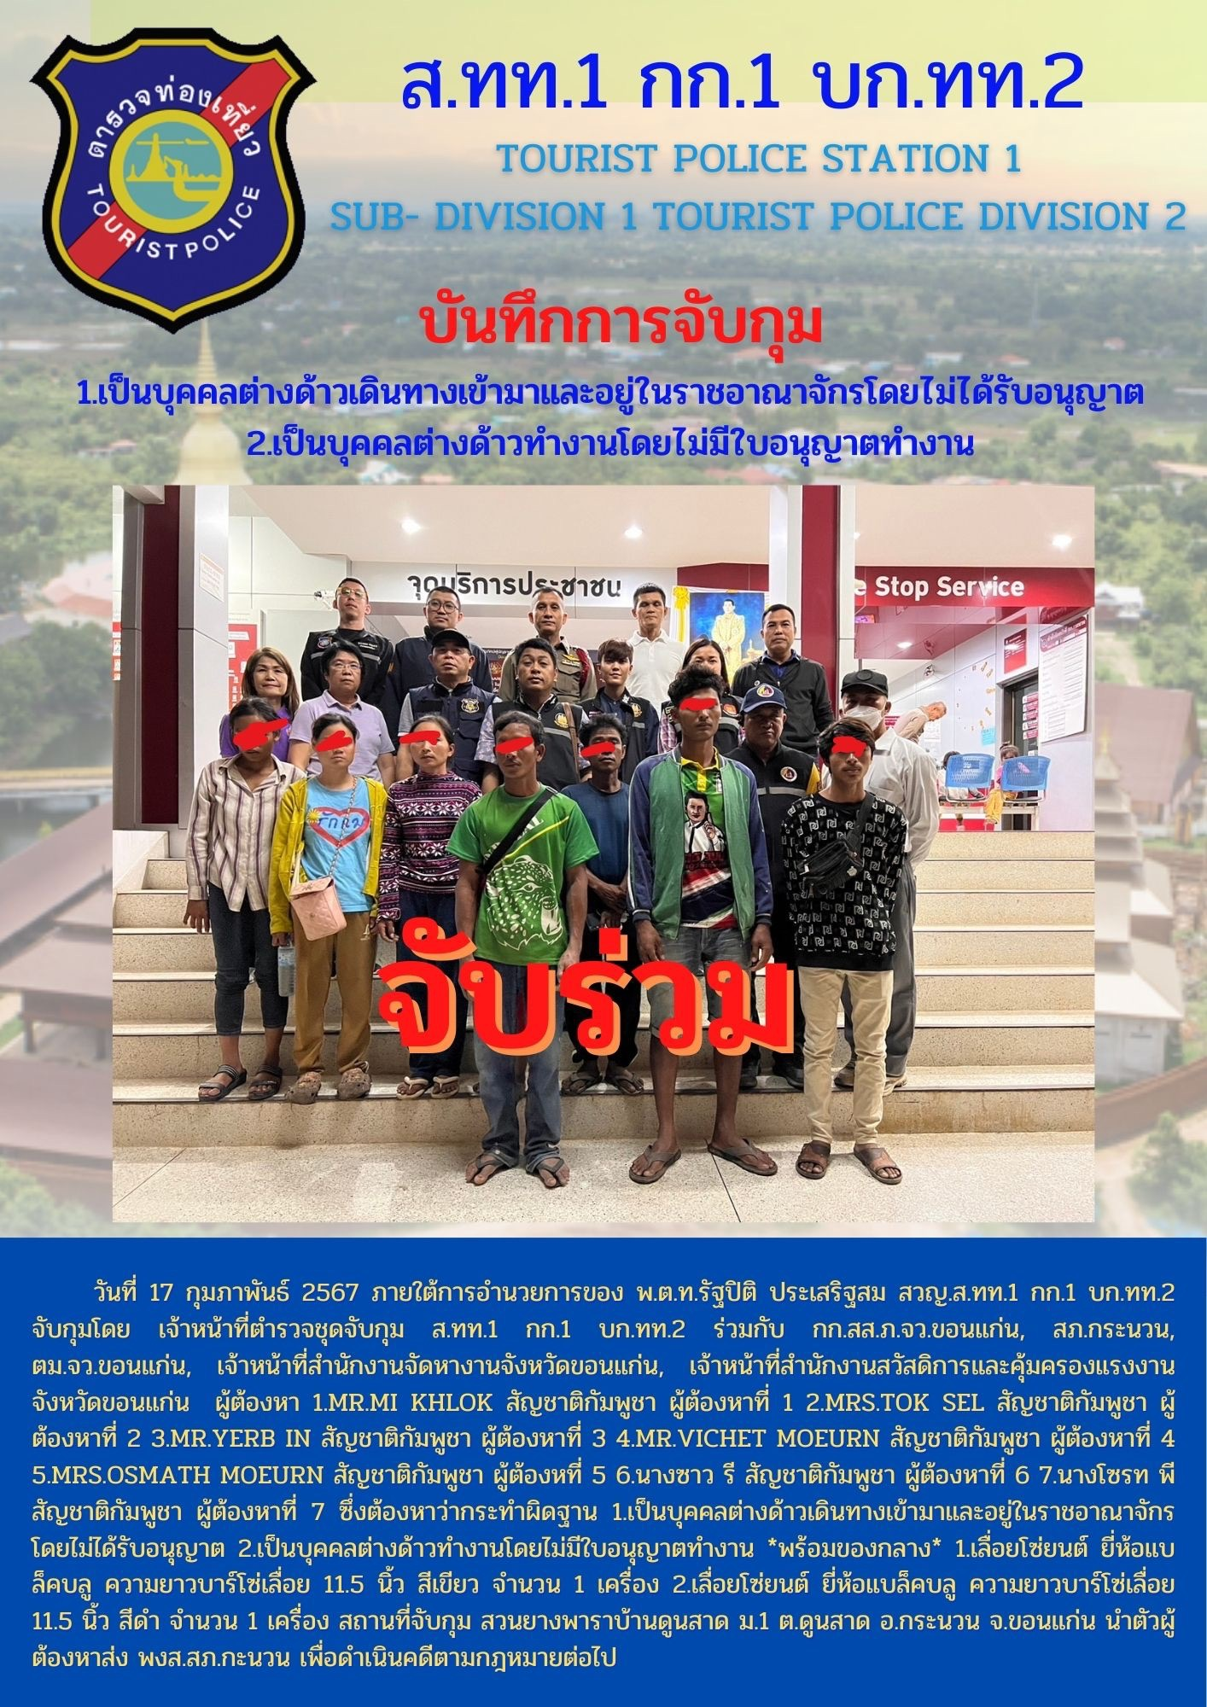

24 ก.พ. 2567

ภายใต้การอำนวยการของ พ.ต.อ.วิเชียร วชิรแสงไพโรจน์ ผกก.1 บก.ทท.2 และ พ.ต.ท.รัฐปิติ ประเสริฐสม สวญ.ส.ทท.1 กก.1 บก.ทท.2 พร้อมกับเจ้าหน้าที่ตำรวจท่องเที่ยวขอนแก่น ได้จับกุม นางสาวสไล เจี๊ยะ (Mrs. Srey LeaK) อายุ 20 ปี สัญชาติกัมพูชา ข้อหา “เป็นบุคคลต่างด้าวทำงานโดยไม่มีใบอนุญาตทำงาน” ม.๘ พ.ร.ก.บริหารจัดการ การทำงานของบุคคลต่างด้าว พ.ศ. ๒๕๖๐ แก้ไข ฉบับที่ ๒ พ.ศ. ๒๕๖๑ เข้าจับกุม ณ บริเวณศาลเจ้าพ่อหลักเมือง ต.ในเมือง อ.เมืองขอนแก่น จ.ขอนแก่น และได้นำตัวส่ง สภ.เมืองขอนแก่น เพื่อดำเนินการทางกฎหมายต่อไป

